Schlüter-JOLLY TSI Dekorprofil

Schlüter-Systems

Eigenschaften

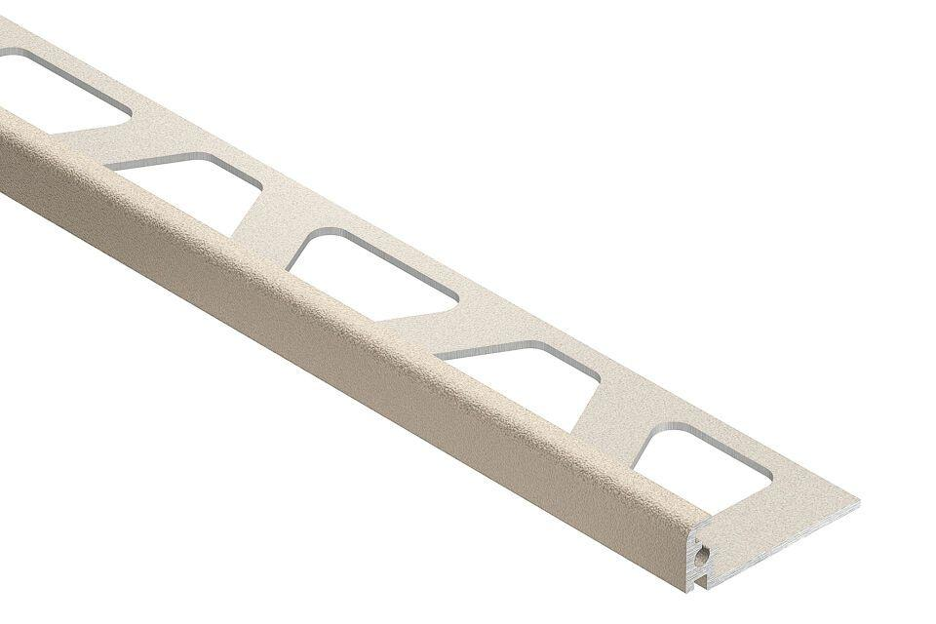

Farbton

beige

Oberfläche

pulverbeschichtet

Profilart

Abschlussprofil, Außeneckprofil, Dekorprofil, Dekorwandprofil

Profilform

Eckprofil, Winkelprofil

Werkstoff

Aluminium

Höhe (mm)

6,00 - 21,00

Länge (mm)

2.500,00 - 3.000,00

Winkel (Grad)

90,00

Farbtonbezeichnung Hersteller

elfenbein